第4节 机械能及其转化

一、知能演练提升
1.上紧发条的玩具车在水平桌面上由静止开始运动,运动所需的能量来源于( )
A.动能 B.电能
C.重力势能 D.弹性势能
2.把篮球抛向空中,忽略空气阻力,如图所示中哪一图象能正确反映球离手后至落回地面前机械能(E)与篮球离地高度(h)的关系( )
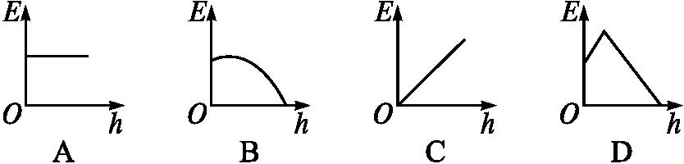
3.如图所示,“套圈”出手后,从A点到C点的过程中(不计空气阻力),下列说法正确的是( )
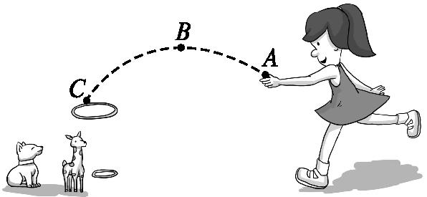
A.“套圈”由A到B过程中,动能逐渐增大
B.“套圈”在B点的机械能大于在A点的机械能
C.“套圈”由B到C过程中,机械能逐渐变小
D.“套圈”由A到B再到C过程中,重力势能先变大后变小
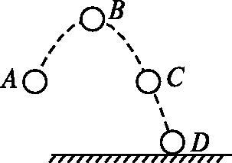
4.如图所示,小球从A处抛出时具有300 J的机械能,其中动能为100 J,小球经过B、C落到地面D处。B点是最高点,A、C在同一水平线上,不计空气阻力,则下列说法错误的是( )
A.小球在C点的重力势能为200 J
B.小球在B点的重力势能为300 J
C.小球在D点处将触地时,动能为300 J
D.小球在A、B、C三点机械能都是300 J
5.
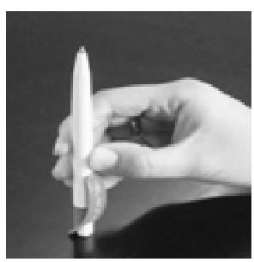
将一支内有弹簧的圆珠笔向下按压(如图),放手后笔会向上弹起一定高度。下列关于该过程中能量变化的叙述,其中正确的是( )
A.向下按笔的过程中,弹簧的弹性势能减小
B.向下按笔的过程中,笔的重力势能增大
C.笔向上弹起的过程中,笔的重力势能增大
D.笔向上弹起的过程中,弹簧的弹性势能增大
6.修拦河大坝是为了提高上游水位,增加水的 能,水流下时才能转化为更多的 能,从而带动发电机发电。
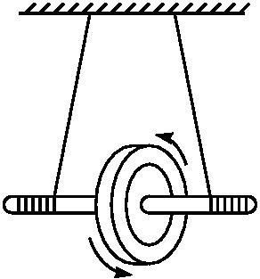
7.如图所示,捻动滚摆的轴使它升高后释放,可以观察到滚摆沿着悬线向下运动,此过程中,它的 能减少, 能增加。滚摆到最低点后又上升,每次上升的高度逐渐减小,这说明滚摆具有的机械能 (选填“减少”“增加”或“不变”)。
8.许多同学都很喜欢设计和参加“多米诺骨牌效应”活动(按一定距离排列的骨牌,碰倒第一块骨牌后,其他所有骨牌会依次倒下),其中的物理原理是骨牌倒下时, 转化为 ,这部分能量就转移给下一张骨牌,下一张骨牌倒下时具有的能量更大,骨牌被推倒的速度越来越快。(均选填“动能”或“重力势能”)
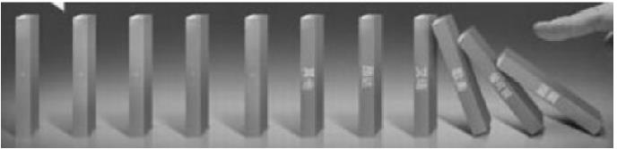
9.如图所示装置,让木球从斜槽上滚入水平槽,在水平槽里竖立一个弹簧片,它的下端固定,观察木球与弹簧片碰撞的过程,并思考这个过程中能的转化。
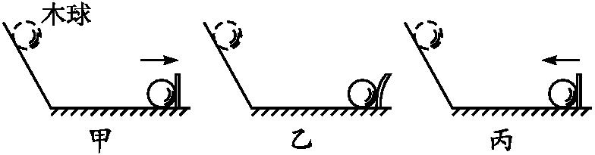
(1)从木球刚刚接触弹簧片到木球逐渐把弹簧片压弯的过程中,木球的速度 ,弹簧片的弹性形变程度 ,这个过程是 转化为 。 [来源:Zxxk.Com]
(2)弹簧片恢复原状到将木球弹回的过程中,木球的速度 ,弹簧片的弹性形变程度 ,这个过程是 转化为 。
(3)这个实验可以说明 和 可以相互转化。 [来源:Z|xx|k.Com]
10.下图是某城市轻轨车站的设计方案,与站台连接的轨道有一个较小的坡度。请你从能量利用的角度,分析这种设计的优点。
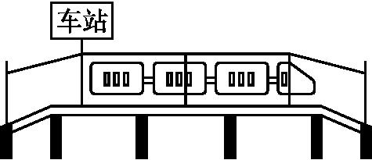

11.下图是水电站的示意图。
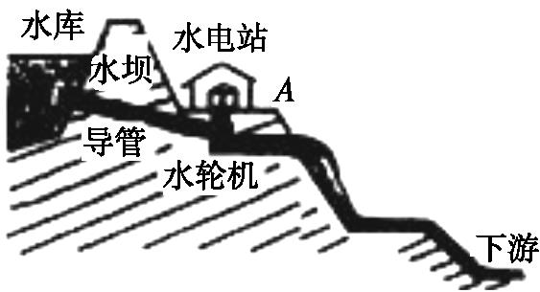
甲
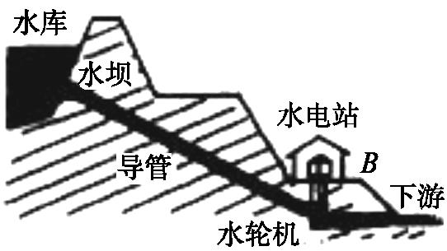
乙
(1)我们知道水电站是利用水能的一项重大工程。那么,水电站到底是怎样“发电”的?其实它是利用能量的转化来“发电”的:把水库里的水蓄高后,打开水坝导管的闸门,水就会沿着导管泻下,推动水轮机把“电”发出来。请你根据以上的文字说明,试从能量转化的角度来说明水电站的工作原理。
(2)建设水电站选址时,从能量的利用来看,你将选择图甲中的A址还是图乙中的B址?请说说你的看法。

第4节 机械能及其转化
一、知能演练提升
1.D 解析 上紧的发条发生了弹性形变,而具有了弹性势能,在玩具车运动时,弹性势能转化为车的动能,使车运动。
2.A 解析 本题考查机械能的有关知识。机械能由动能和势能组成,把篮球抛向空中时,忽略空气阻力的情况下,动能与势能之间发生相互转化,而总的机械能保持不变。故A正确。
3.D 解析 由A到B:高度增大,所以“套圈”的重力势能增大,“套圈”的动能将减小,即速度减小;由B到C:高度减小,所以“套圈”的重力势能减小,“套圈”的动能将增大,即速度增大。整个过程中,机械能守恒。
4.B 解析 小球在A点时的机械能为300 J,动能为100 J,则可知在A点时的重力势能为200 J,而C点与A点在同一高度,故C点的重力势能为200 J,A正确;在整个过程中不计阻力,故在任何一点的机械能都是300 J,B点是小球运动的最高点,重力势能最大动能最小,但是小球仍然在水平方向上运动,具有动能,故在B点的重力势能小于300 J,B错误;小球即将触地时,高度是零,重力势能是零,只有动能,其数值为300 J,C正确;在全过程中,只有重力做功,机械能是守恒的,D正确。
5.C 解析 向下按笔的过程中,弹簧的弹性形变程度变大,其具有的弹性势能变大,A错;向下按笔的过程中,笔的高度减小,其重力势能减小,B错;笔向上弹起的过程中,笔的质量不变,高度增加,笔的重力势能增大,C正确;笔向上弹起的过程中,弹簧形变程度变小,其弹性势能变小,D错;故选C。
6.解析 重力势能跟质量和高度有关,提高上游水位,增加水的重力势能;水流下时,重力势能减小,水流速度增加,重力势能转化为动能,动能增加带动发电机发电。
答案 重力势 动
7.解析 滚摆沿着悬线向下运动的过程中,其高度减小,所以重力势能减少,速度越来越大,动能增加。滚摆到最低点后又上升,每次上升的高度逐渐减小,这说明滚摆具有的机械能减少。
答案 重力势 动 减少
8.解析 骨牌倒下时,重心高度降低,重力势能减少,动能增加,重力势能转化为动能。
答案 重力势能 动能
9.解析 木球刚与弹簧片接触时,木球由于惯性会继续向右运动,而压弯弹簧片,木球的动能转化为弹簧片的弹性势能存储起来;弹簧片恢复原状的过程中,弹簧片又将存储的弹性势能转化为木球的动能。这个实验说明了动能和弹性势能可以相互转化。
答案 (1)变小 变大 动能 弹性势能 (2)变大 变小 弹性势能 动能 (3)动能 弹性势能
10.解析 通常情况下,列车进站要刹车停下来,这样会损耗机械能。如果有一个坡度,列车上坡时,把动能转化为重力势能储存起来,可以节能。列车下坡时,把重力势能转化为动能,减小耗能。
答案 列车进站时,利用上坡使部分动能转化为重力势能,减少因为刹车而损耗的机械能;列车出站时,利用下坡使储存的重力势能又转化为动能,使车加速,起到节能的作用。
11.解析 (1)水力发电是让水库中的水从闸门中奔泻下来,冲击水轮机,水轮机带动发电机转动发电,将水的机械能转化为电能。
(2)图乙中B址处水的落差较大,水奔流下来具有的机械能较大,可以将更多的机械能转化为电能,故选择图乙中的B址建设水电站要好一些。
答案 (1)从能量转化的角度来说,水电站的工作原理是将水的机械能转化为电能。
(2)选择图乙中的B址。因为图乙中的B址处水的落差较大,水奔流下来具有的机械能较大,可以将更多的机械能转化为电能。所以,选择图乙中的B址建设水电站要好一些。

